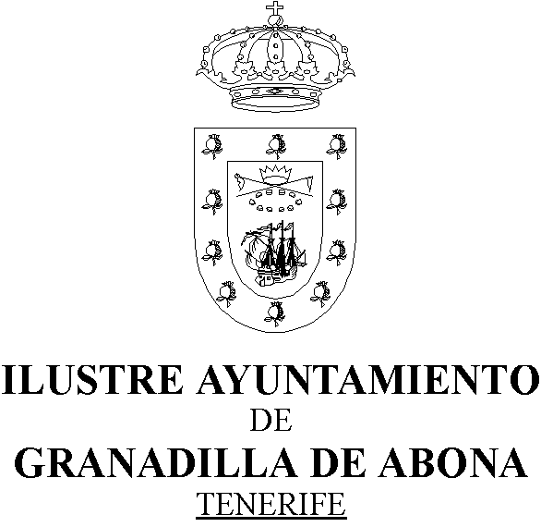

MEMORIA

En el Área de Quejas y Reclamaciones se han recibido, tramitado y en su caso finalizadas las siguientes solicitudes correspondiente al año 2021, quedando de la siguiente manera:

AÑO 2021

ENERO:

RECIBIDAS: 45 Solicitudes

25 en INSTRUCCIÓN
15 en TERMINACIÓN
FEBRERO:

RECIBIDAS: 9 Solicitudes

8 en INSTRUCCIÓN
1 en TERMINACIÓN

MARZO:

RECIBIDAS: 22 Solicitudes

13 en INSTRUCCIÓN
9 en TERMINACIÓN

ABRIL:

RECIBIDAS: 40 Solicitudes

16 en INSTRUCCIÓN
24 en TERMINACIÓN

MAYO:

RECIBIDAS: 57 Solicitudes

45 en INSTRUCCIÓN
12 en TERMINACIÓN

JUNIO:

RECIBIDAS: 67 Solicitudes

27 en INSTRUCCIÓN
40 en TERMINACIÓN

JULIO:

RECIBIDAS: 35 Solicitudes

16 en INSTRUCCIÓN
19 en TERMINACIÓN

AGOSTO:

RECIBIDAS: 53 Solicitudes

40 en INSTRUCCIÓN
13 en TERMINACIÓN

SEPTIEMBRE:

RECIBIDAS: 44 Solicitudes

44 en INSTRUCCIÓN

OCTUBRE:

RECIBIDAS: 45 Solicitudes

45 en INSTRUCCIÓN

NOVIEMBRE:

RECIBIDAS: 41 Solicitudes

41 en INSTRUCCIÓN

DICIEMBRE:

RECIBIDAS: 37 Solicitudes

36 en INSTRUCCIÓN
1 en TERMINACIÓN

TOTAL ANUAL:
RECIBIDAS: 490

EN INICIACIÓN: 0
EN INSTRUCCIÓN: 356
EN TERMINACIÓN: 134

FILA 1: TOTAL SOLICITUDES
FILA 2: INICIACIÓN
FILA 3: INSTRUCCIÓN
FILA 4: TERMINACIÓN

RESUMEN ESTADÍSTICO
Por lo tanto nos encontramos que del total de quejas recibidas: 2021 (490)
En el año 2021, tenemos un 73% en Instrucción y un 27% en Terminación

